Инструкция по подключению к ВКС ООО «ТПИ».
ООО «ТПИ» организует ВКС с использованием программных средств, разработанных фирмой Trueconf.
Для подключения к ВКС необходимо:
- Зарегистрироваться в системе TRUECONF ONLINE;
- Скачать и установить дистрибутив программы trueconf;
- Войти в систему.

Регистрация в системе TRUECONF ONLINE:
- Перейдите на сайт http://trueconf.ru/
- В правом верхнем углу щелкните опцию «Регистрация»
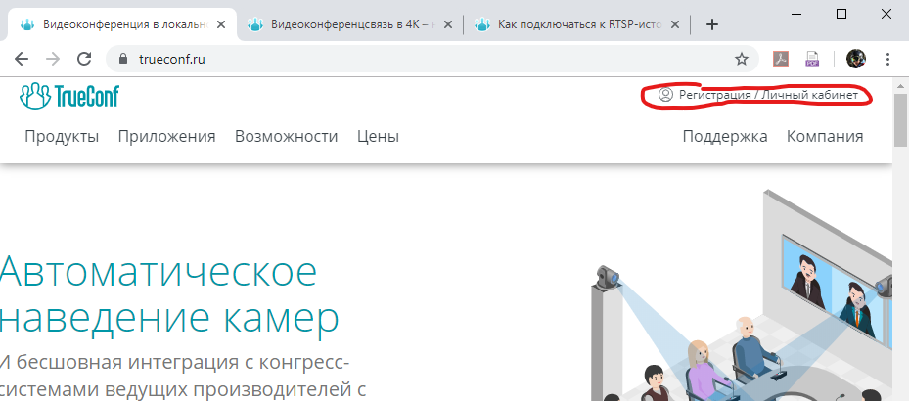

- В раскрывшемся окне выберете опцию «Регистрация»
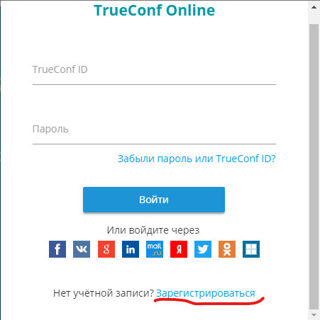

- После в открывшихся полях заполните анкету для регистрации.
При этом trueconf id — это имя пользователя в системе trueconf online.

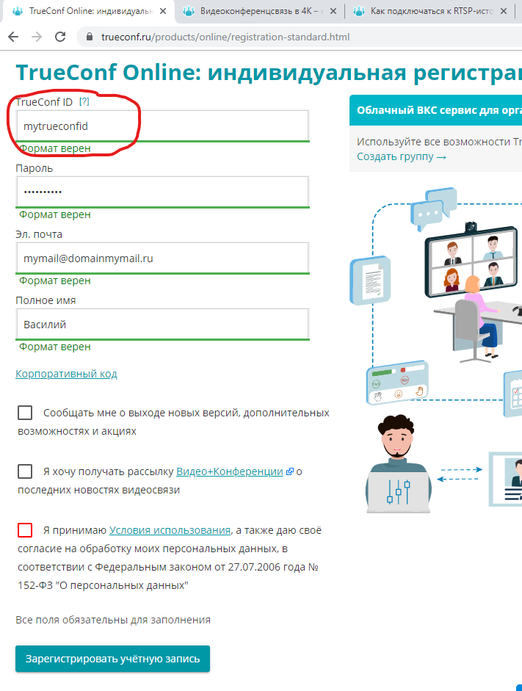
- Зайти в электронную указанную электронную почту, подтвердить регистрацию.

Скачивание – установка программы trueconf:
- Перейдите на сайте trueconf.ru
- На стартовой странице в верхнем меню выберите опцию «Приложения» и тип операционной системы компьютера, с которого будете участвовать.
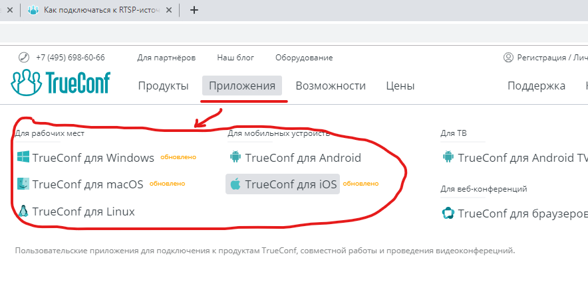
- В раскрывшемся окне выберете опцию «Скачать TrueConf для Windows» или «Загрузите в Mac App Store»
- В раскрывшемся окне есть ссылка на скачивание и краткая инструкция по установке и входу в систему Trueconf Online.

- Перешлите TrueConf ID на адрес markovdv@transpir.ru

